**河北工业大学材料科学与工程学院2023年**

**招收推免硕士生及直博生报名的通知**

一、接收对象

获得本科所在学校2023年推免资格的优秀应届本科毕业生。

二、申请条件

1、拥护中国共产党的领导，遵纪守法，身心健康；品行表现优良，无任何违法违纪受处分的记录，无任何考试作弊和剽窃他人学术成果的记录。

2、学术研究兴趣浓厚，具有较强的创新精神、创新能力，本科期间勤奋学习，刻苦钻研，成绩优秀。

3、申请人英语基础较好，应通过国家大学英语四级考试（425分及以上）。

三、招生专业

1、材料科学与工程（学硕）

2、材料工程（专硕）

3、材料科学与工程（直博生）

四、学习方式

我校录取的推免硕士生学习方式均为全日制。申请人在“全国推荐优秀应届本科毕业生免试攻读研究生信息公开暨管理服务系统”（网址：https://yz.chsi.com.cn/tm，以下简称推免服务系统）中报名时选择报考学习方式为“全日制”。

五、预报名方式

申请人将相关报名材料，于2022年9月23日前发送电子邮件到**364258082@qq.com**报名,邮件主题以“姓名-本科学校-申请专业”命名，将《申请表》和支持材料扫描件合并为一个PDF文件，上传为邮件附件，内容包括：

1.《河北工业大学2023年接收优秀应届本科毕业生推荐免试攻读硕士学位研究生复试申请表》 。

2.本人学生证、身份证。

3.1-6学期的本科阶段大学成绩单（须加盖教务部门公章）。

4.学院要求的体现学生自身能力和水平的相关材料（如英语水平考试成绩单、公开发表的学术论文、科研成果或获奖证书等）。

六、学院介绍

材料科学与工程学院始于1952年设立的金相热处理专业，1998年与河北工业大学材料研究中心合并组建学院。

学院建有材料物理与化学国家重点学科和金属材料工程、无机非金属材料工程两个国家一流专业以及材料科学与工程一级博士点和博士后流动站。拥有专任教师130余人，国家级、省部级高层次人才30余人，其中河北工业大学元光特聘岗10人。

材料学科为学校“先进装备工程与技术”世界一流学科群核心支撑学科之一， ESI排名全球前5%。建有生态环境与信息特种功能材料教育部重点实验室，新型功能材料、微纳氮化硼材料、材料层状复合与界面控制技术、光电晶体材料等河北省、天津市科研平台。学院建有先进材料测试与分析中心，拥有国际领先的球差电镜、Gleeble热模拟试验机等大型分析测试设备。近5年，学院主持承担国家杰出青年基金、国家重点研发计划项目等国家级项目百余项，发表“Nature”“ Adv. Mater”“Acta.Mater”等高水平论文千余篇，获得省部级科研奖30余项。

学院聚焦国家和京津冀地区重大科技需求，在高性能金属材料及工程化、生态环境功能材料、电子信息材料、能源材料与器件等特色方向为国家和京津冀地区经济建设和社会发展做出了重要贡献。

七、其他说明

1. 推免生必须保证全部申请材料的真实性和准确性，一经发现提交的材料内容不真实或不准确，我校将取消其复试资格、录取资格或入学资格。

2. 推免硕士生在入学前未取得本科毕业证和学士学位证，或受到处分的，或体检不合格的，将被取消录取资格。

3. 推免硕士生可按学校有关规定享受或申请国家助学金、国家奖学金、学业奖学金等。在申请硕博连读时，同等条件下予以优先考虑。

4．材料科学与工程学院特聘岗研究生指导教师简介见附件，其他研究生指导教师见河北工业大学材料学院师资队伍介绍。https://clxy.hebut.edu.cn/szdw/js/index.htm

5. 本通知未尽事宜，以教育部、河北省2023年推免工作有关文件为准。

欢迎报考河北工业大学材料科学与工程学院！

咨询电话：022-60202006（侯老师），QQ：364258082

材料科学与工程学院

2022-9-13

**材料科学与工程学院元光学者领军岗及特聘岗**

**研究生指导教师简介**

**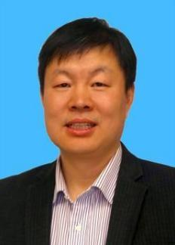王慧远**，教授、博导、副校长，材料加工工程专业，先进工程材料团队负责人。国家杰出青年科学基金获得者、教育部领军级特聘教授、国务院政府特殊津贴获得者、全国优博论文获得者等。主要从事先进轻合金等材料加工领域的教学、科研工作。长期致力于汽车制造、轨道交通、航空航天、电子和国防等领域的轻质高强铝、镁合金的基础研究和应用技术开发，取得多项高水平成果，转化实施发明专利多件。承担国家自然基金重大项目课题和重点项目、国家重点研发计划项目、国家重点研发计划国际合作项目等。获省级自然一等奖、发明一等奖、国家发明二等奖等。担任材料期刊《Journal of Materials Science & Technology》编委、《Journal of Magnesium and Alloys》、《金属学报》编委等学术兼职。

联系方式：wanghuiyuan@hebut.edu.cn

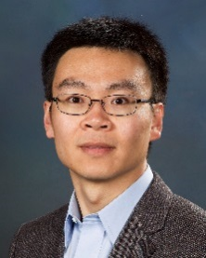**郑士建**，教授，博导，材料科学与工程学院院长，获得中科院百人计划、国家海外引进高层次人才青年项目、沈阳市创新领军人才、河北省政府特殊津贴、天津市创新类领军人才等项目支持与人才荣誉。郑士建教授以满足国家重大需求的工程合金和能源材料为主要研究对象，以电子显微学为主要研究方法，长期致力于原子尺度结构与材料使役性能关系的科学问题研究。郑士建教授在Nature、Nature Communications、Science Advances、Advanced Mater Acta Materialia等期刊发表论文128篇，其中第一作者论文、通讯作者论文56篇，并在26th International Conference on Plasticity, Damage & Fracture等高水平国际会议上做邀请报告28次，组织中国科协第 366 次青年科学家论坛材料界面科学专门论坛等会议。

联系方式：sjzheng@hebut.edu.cn

**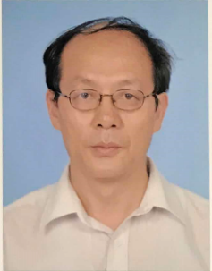梁金生**，研究员、博士生导师。河北省高端人才、河北省教学名师，元光学者特聘B岗，生态环境与信息特种功能材料教育部重点实验室主任（河北工业大学），固废资源利用与生态发展创新中心主任（工信部与河北省政府共建），“十三五”国家重点研发计划项目“环保非金属矿物功能材料制备技术及应用研究”项目首席专家。系统探索了电气石、海泡石等非金属矿物材料节能环保功能化理论与技术，以及铁尾矿等固废资源化与材料化发展新路经。主持完成国家863计划和国家科技支撑计划等重要项目（课题）4项，主持制定国家标准3项。兼任中国仪表材料学会生态环境功能材料专业委员会主任委员、中国建材联合会生态环境建材分会副理事长、中国硅酸盐学会矿物材料分会副理事长等。

主要研究方向：生态环境功能材料、固废资源化。

联系方式：[liangjinsheng@hebut.edu.cn](mailto:liangjinsheng@hebut.edu.cn)

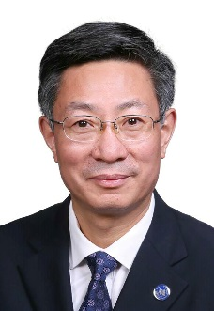**李强**，教授、博士生导师，元光学者特聘B岗，河北工业大学原党委书记，第十三届全国人大代表，中国共产党河北省第九届委员会委员。兼任中国机械工业教育协会副理事长、河北省金属学会副理事长等职务。主要研究方向：高性能金属材料的开发与应用。承担国家及省部级等科研项目20余项，曾获教育部技术发明一等奖一项、河北省科技进步一等奖三项、中国机械工业科学技术一等奖一项，发表学术论文150余篇，授权中国发明专利20余项。近年来主要开展了客货车通用铝合金轮毂高强韧轻量化关键技术研发及产业化工作，该研究成果荣获2019年河北省科技进步一等奖。该成果整体达到国际先进水平，已在立中车轮、中国航天泰安航天特种车有限公司等单位实现产业化应用。成果应用单位新增产值约35亿元，新增利润约1.42亿元。此外，团队还在非晶/纳米晶材料的应用基础研究、非晶磁性材料组分设计、新型锆合金与钛合金组织结构调控机理等方面进行了大量研究。

联系方式：chaoqunxia@hebut.edu.cn

### wxid_6f6pj72kyew212_1464139288818_97.jpg梁春永，教授、博士生导师，现任河北工业大学“元光学者”特聘B岗，河北省杰出青年科学基金获得者。主要从事生物材料的设计与制备、材料表面与界面、以及生物材料微环境仿生等相关领域的研究工作。主持国家自然科学基金联合基金重点项目1项、面上项目2项、青年基金项目1项，主持国家十三五重点研发项目课题1项，参与了包括国家十三五重点研发项目、国家自然科学基金等在内的项目多项。相关成果在《Natrue Communications》、《Biomaterials》、《Materials Today》、《Advanced Functional Materials》等国内外期刊发表论文100余篇，获得授权专利20余件。研究成果获河北省技术发明一等奖1项（第一）、天津市科技进步二等奖（第一）、河北省科技进步一等奖（第四）、河北省技术发明奖三等奖（第一）。

联系方式：[liangchunyong@hebut.edu.cn](mailto:liangchunyong@hebut.edu.cn) 13302033328

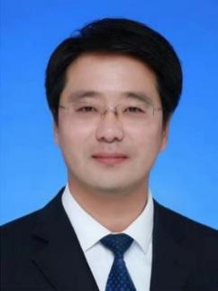**杨勇**，教授，博士生导师。河北省杰出青年科学基金获得者，首批“河北省青年拔尖人才”，河北省“三三三人才工程”第二层次人选，河北省高校百名优秀创新人才，天津市“131”创新型人才培养工程二层次人选。河北工业大学“元光学者特聘”C岗。

近年来在先进材料与防护研究领域做了大量研究工作，承担科研课题20项，主持国家自然科学基金4项。研究成果获得省级自然科学二等奖1项，通用电气基金科技创新奖二等奖1项。已获授权中国发明专利24项。共发表学术论文120余篇，近五年发表SCI收录论文40篇。

主要研究领域：航空航天用先进结构材料与防护、金属材料表面改性及涂层、纳米表面工程、增材制造。

联系方式：yangyonghebut@163.com

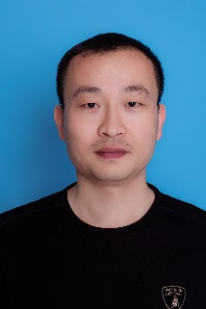**夏兴川**，研究员，河北省“三三三”人才、元光学者特聘C岗,中国材料研究学会青年委员会理事。长期致力于金属机构材料成型技术研究，专注于一体化成型泡沫铝三明治板材结构控制与性能调控和高品质铝合金成分设计与成型技术开发。研究成果揭示了不同孔结构泡沫铝三明治板材的变形机制和Al-Si-Mg合金的复合细化-变质机制。已第一完成人获得河北省技术发明二等奖1项，第三完成人获得河北省科技进步一等奖1项；主持国家自然科学基金重点项目课题、面上与青年项目、中央军委装发部重点基金、国家重点研发计划子课题、河北省重点研发计划、河北省军民融合专项等科研项目16项；在Composite Structures、Materials and Design、Journal of Materials Science and Technology等学术期刊发表SCI论文45篇，授权发明专利19项。

联系方式：[xc\_xia@hebut.edu.cn](mailto:xc_xia@hebut.edu.cn)

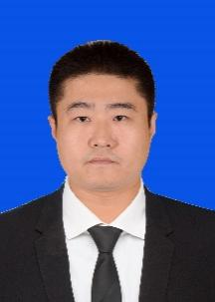**王菲**，研究员，博士生导师；河北工业大学“元光学者”特聘C岗,现任生态环境与信息特种功能材料教育部重点实验室常务副主任、固废资源利用与生态发展创新中心常务副主任、中国硅酸盐学会矿物材料分会青年理事。2015-2016年于University of Michigan从事科研工作。主研方向：生态环境功能材料、无机非金属材料，获河北省技术发明一等奖2项。主持承担“十四五”国家重点研发计划项目课题、国家自然科学基金面上项目、国家自然科学基金青年基金、河北省引进留学人员资助项目等课题。入选河北省高层次人才帮带机制、河北省“三三三人才工程”、河北省优青、河北省第三批青年拔尖人才支持计划。指导研究生获得国家奖学金、河北省优秀硕士学位论文。

联系方式：wangfei@hebut.edu.cn

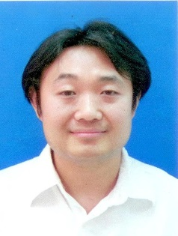**阎文博**，男，教授、博士生导师；河北工业大学“元光学者”特聘C岗, 现为河北省“三三三”三层次人才，河北省教育厅优秀青年，“京津冀军民融合蓝宝石产业联盟”副秘书长，《人工晶体学报》青年编委，天津市红桥区政协委员。

主要从事面向医用电工装备的新型生物光子芯片研发，在光电功能晶体材料的制备、光子学性能调控、新型光存储、光显示、光调制、光检测等光子芯片开发、新颖光伏微流控功能设计和集成等方面进行研究。主持项目18项，其中包括国家级项目4项、教育部项目2项、天津市及河北省基金7项；以第一作者及通讯作者在《ACS Photonics》、《Sensor. Actuat. B》、《ACS Appl. Mater. Interfaces》、《Opt. Lett.》、《Opt. Express》等期刊发表论文50余篇，第一发明人授权国家发明专利23项。

联系方式：[yanwenbo@hebut.edu.cn](mailto:yanwenbo@hebut.edu.cn) 15122871571

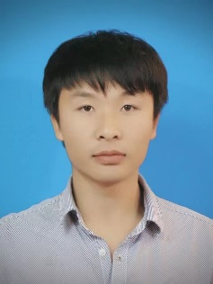**陈聪**，副教授，博导，元光学者特聘B岗。研究方向为新型半导体光电材料与器件。获批2021年度“澳门青年学者计划”资助。目前承担国家自然科学基金青年基金、区域联合基金重点项目、中央引导地方发展专项资金等项目13项，到校科研经费>200万。近三年，以我校为第一单位在Angewandte、Adv. Energy Mater.等杂志发表TOP一区论文14篇；获授权发明专利5项，1项成果转化31.2万元。参与攥写光伏方面国家标准、团体标准各一项。指导学生获“互联网+”大赛河北省金奖（第一）等；获荣誉包括吉林大学“力旺精英奖”、宝钢教育基金会“特等奖”、吉林省优秀博士论文、2021年河北省“冀青之星”、河北工业大学首届“我心目中的十佳好导师”等。

联系方式：[chencong@hebut.edu.cn](mailto:chencong@hebut.edu.cn) 18743093695